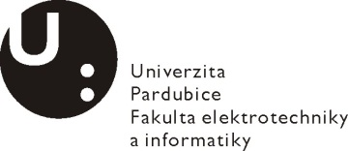
Posudek vedoucího bakalářské práce

Jméno studenta: | Michal Vaníček
Téma práce: | Přehled vývoje digitálních médií
Cíl práce: | Zmapovat dosavadní trendy vývoje paměťových médií a provést na vybrané skupině praktické porovnání základních vlastností.

Slovní hodnocení:
Naplnění cílů práce:
Cíle práce byly převážně splněny, kromě výhledů dalšího vývoje s rozlišením podle typu média.

Logická stavba a stylistická úroveň práce:
Logická stavba v pořádku, stylistická a jazyková stránka vyžadovala mnohé korekce.

Využití záměrů, námětů a návrhů v praxi:
Analýza médií by měla ovlivnit výběr úložišť zejména pro dlouhodobé ukládání.

Případné další hodnocení (připomínky k práci):
Velmi problematické bylo spisovné vyjadřování, doporučuji pro další praxi zdokonalení této oblasti.

Otázky k obhajobě (max 2):
- Jaký názor máte na perspektivy magnetických médií?
- Proč a jak se provádí kódování záznamů na optických médiích?

Doporučení práce k obhajobě:

Navržený klasifikační stupeň:

Posudek vypracoval:
Jméno, tituly: Milan Javůrek, doc. Ing. CSc.
Zaměstnavatel: Univerzita Pardubice

V Pardubicích dne: 21. 12. 2017 Podpis:

